ОГБОУ «Елатомская школа-интернат для детей-сирот и детей,
оставшихся без попечения родителей»

Спортивное развлечение:
«Мой весёлый,
звонкий мяч»
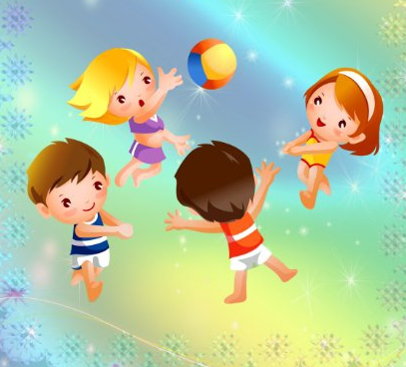
Голубева С.В.

Цель: сохранять и укреплять здоровье детей, совершенствовать
двигательные умения и навыки, обогащать двигательно-игровой опыт.
Задачи:
Образовательные:
- развивать физические качества (координацию движений, двигательную
инициативу, быстроту реакции, ловкость);
- формировать потребность в ежедневной двигательной активности.
Воспитательные:
- вызвать интерес к играм и упражнениям с мячом;
- продолжать формировать двигательные умения и навыки движений
с мячом.
Ход занятия.
Ребята, сегодня наше занятие посвящено одному предмету, без которого
нельзя играть во многие игры. С помощью этого предмета можно стать
ловким, сильным и быстрым. Что же это? Угадайте?
Он всё прыгает и скачет,
Что же это? (это мячик)
Сегодня в гости к нам пришел
Веселый, звонкий мяч.
Случалось каждому не раз за ним пускаться вскачь,
С мячом всегда азартнее становится игра-
Поэтому-то мячик так любит детвора.
Все конкурсы и игры мы проведем с мячом.
С игры «Наш быстрый мячик»
Досуг сейчас начнем!
Игра «Быстрый мячик».
Дети встают в круг. Ведущий дает два мяча. По сигналу дети начинают
передавать мяч по кругу друг другу. Когда музыка останавливается,
из игры выбывают те дети, у которых оказались мячи.
Игра «Веселая парочка».
Двое детей обнимают друг друга, зажимая между собой мяч. Необходимо
дойти до ориентира и обратно, не уронив мяча.

Игра «Пингвины».
Зажать мяч между коленями и добежать до ориентира и обратно.
Игра «Возьми свои мячи».
Четыре ребенка располагаются по углам зала. По сигналу бегут в центр,
берут мяч указанного цвета и несут в свой угол. Затем возвращаются
за следующим. И так до последнего мяча. Побеждает тот, кто быстрее
всех перенесет свои мячи в свой угол.
Словесная игра «Да – нет».
Я называю вам спортивную игру. Если для нее необходим мяч, то
говорим «да». Если не используется, говорите – «нет».
(футбол, теннис, фигурное катание, волейбол, хоккей, плавание)
Мы с мячом сегодня
С вами повстречались.
Весело и дружно
Вы соревновались.
Что бы вам, ребята,
Ловкость развивать
Постарайтесь чаще
С мячиком играть.

